Les 2

1. herhaling
2. eisen aan het gebruik van ethos, pathos en logos
3. eisen aan het taalgebruik
4. eisen aan de presentatie
5. retorische trucs
6. drogredenen

I. Welke techniek (ethos, pathos, logos) zet de schrijver vooral in om te overtuigen? Lukt dat?
a) Heije haalt Freud's boek Das Unbehagen In Der Kultur aan. Freud schrijft dat mensen diep van binnen vernielzuchtig zijn. Daarom stemmen ze op politici die niet doen als of ze rationeel zijn, maar die aansporen om te slopen. Het mechanisme wat in Freud's boek beschreven word zal ongetwijfeld waar zijn maar gaat voorbij aan het feit dat een groot deel van de Westerse wereld zich gemarginaliseerd voelt! Wanneer gaat de elite dat nu eens toegeven!!!
b) Trots zwemt hij tussen zijn vrienden. Zijn zilveren huid glanst. Zijn kinderen kijken hem vragend aan en hij knikt minzaam, om aan te geven dat ze op de goede route zijn. Bijna thuis zijn ze, na een lange reis stroomopwaarts. Opeens blijft de vaderzalm hangen. Zijn kinderen schieten door de mazen van het net, maar hij verliest al spartelend een aantal van zijn schitterende schubben. Dan wordt het net opgehaald. De jonge zalmpjes zijn nu wees. De vaderzalm is bruut vermoord door vissers met een groot net. Zijn verminkte lijk belandt in een bak met ijs in de viswinkel. Zeg eens eerlijk: wil jij medeplichtig zijn aan deze moord? Aan de dagelijkse massamoord op zalmen? Of wil je dat babyzalmpjes met hun vader en moeder naar hun geboortewater kunnen terugzwemmen?
c) Griekenland is zijn betalingsverplichtingen niet nagekomen. De EU heeft dat in duidelijke regels vastgelegd. Het kon dus weten dat ze sancties zouden opleggen, want economische stabiliteit is alleen mogelijk als ze zich aan de verplichtingen houden. Toch is de stabiliteit in gevaar als ze te strenge sancties opleggen. De armoede kan Grieken tot opstanden tegen de EU aanzetten. Zij waren niet hun regering. Dat is een wezenlijk verschil. Enige lankmoedigheid draagt bij aan het herstel.

II. Wat is er mis met de volgende zinnen?
a) Rutte is een van de weinige regeringsleiders die niet getrouwd is.
b) Donderdag heeft de politie in de omgeving van Drachten een meisje aangetroffen die in ernstig verwarde toestand verkeerde.
c) Op het formulier moest iedereen invullen aan welke kandidaat ze de voorkeur gaven.
d) Het ministerie heeft in haar persbericht minimaal drie spelfouten gemaakt.
e) De door het ministerie van veiligheid en justitie in een persbericht verspreide waarschuwing voor onbeheerde pakketjes en tassen in openbare gebouwen en openbare vervoersmiddelen bevatte volgens de Leidse hoogleraar Nederlandse taal- en letterkunde minimaal drie spelfouten.

III. Hoe overtuigend zijn de volgende sprekers? Wat maakt hun uitspraken sterk of zwak?
a) Onderzoeker in televisietalkshow: "Er is geen overtuigend gerandomiseerde dubbelblinde klinische trial uitgevoerd die enige uitspraak over de werkzaamheid van paardenmelk tegen hooikoorts rechtvaardigt."
b) In een verkiezingsfolder van de SGP: "SGP-stemmers zijn geen wereldvreemde geloofsijveraars, maar actieve deelnemers aan de veelkleurige Nederlandse maatschappij."
c) Tijdens een discussie tussen studenten: "Jezus, wat ben jij dom dat je PvdA stemt. Zie je dan niet wat paars er voor zooi van heeft gemaakt?"
d) 'Echter' mag niet als eerste woord in de zin staan, dat staat in een van die boeken die we voor zo'n vak van José of Cilla of zo hebben gelezen.

IV. Welke trucs worden er in de onderstaande argumentaties gebruikt?
a) Ik heb genoeg van die lui die tegen Zwarte Piet zijn. Weg met die landverraders!
b) Ik ga niet meer over Zwarte Piet discussiëren. Met racisten praat ik niet.
c) Mogen we accepteren dat mensen zichzelf in de vernieling helpen?
d) Als je van me zou houden, dan zou je me gelijk geven.
e) Waarom ontloop je me? Ben je boos op me? Wat heb ik misdaan? Waarom altijd dit gedoe? Waarom geef je nooit antwoord? Waarom zeg je niets?

V. De volgende argumentaties deugen niet. Toch kunnen ze wel degelijk mensen overtuigen. Hoe komt dat? Weet je ook hoe de drogredenen heten?
a) Boerkini's verbieden? Ja, dat willen die fascisten van het Front National ook. Daar wil je niet bij horen.
b) Mijn huisarts zegt dat ik moet stoppen met roken, maar hij rookt zelf ook. Dat ga ik dus mooi niet doen.
c) NHL Stenden een goede hogeschool? Jij vindt een hogeschool waarin de koffieautomaten zo vaak kapot zijn goed? Nee, dan de Hanze, daar doet de apparatuur het tenminste.
d) Als zoveel mensen homeopathische middelen gebruiken, kan de wetenschap ze niet als onzin afdoen.
e) Ik ben natuurlijk voor vrijheid van meningsuiting, maar fascisme is geen mening.
f) Niet iedereen heeft kabouters gezien, maar dat kan toeval zijn. Zolang er mensen zijn die beweren dat ze kabouters hebben gezien en zolang niemand kan aantonen dat er geen kabouters bestaan, ga ik ervan uit dat kabouters echt bestaan.
Argumenteren, huiswerk bij les 2

Leesstof:
* Rijnboutt & Heerink: paragraaf 2.3.1 t/m 2.3.4, paragraaf 4.9.

Dossieropdracht
Hieronder zie je een artikeltje van Bart Temme, dat op 8 september 2017 op de website Tzum verschenen is.

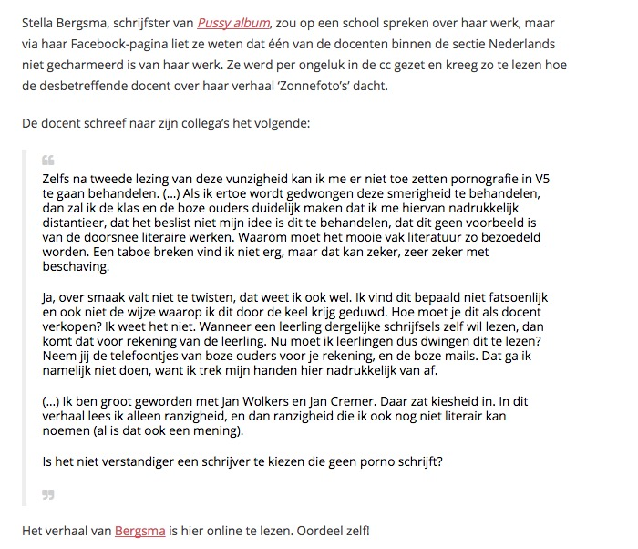

1) Welke retorische middelen gebruikt de docent om zijn collega's te overtuigen? Beschrijf zo precies mogelijk hoe hij dat doet, bijvoorbeeld door aan te geven op welke emoties hij inspeelt en hoe, welke autoriteit hij gebruikt enzovoort.
2) Gebruikt de docent drogredenen? Licht je antwoord toe.
3) Op welke wijze draagt de taalverzorging van de docent bij aan zijn overtuigingskracht? Licht je antwoord toe.
4) Hoe noemen we de retorische truc die de docent in de laatste zin van zijn mail gebruikt?
5) Leg uit hoe het komt dat deze truc effectief kan zijn bij het overtuigen.
6) Schrijf uit naam van de docent een mail waarin je zijn collega's van diens standpunt probeert te overtuigen, maar gebruik nu uitsluitend logos om te overtuigen.
7) Schrijf nu een reactie van een collega die het volkomen oneens is met de docent. Je mag elk retorisch middel gebruiken dat je wilt.
8) Noteer welke retorische middelen en trucs je bij de bovenstaande opdracht hebt toegepast en hoe.
9) Je bent het waarschijnlijk zelf met een van de twee mails die je net hebt geschreven persoonlijk meer eens dan met de andere. Je hoeft je eigen mening over deze kwestie niet te geven, maar omschrijf eens in zijn algemeenheid hoe je het vindt om een standpunt te verdedigen dat niet het jouwe is. Als je het dossier met een groepje maakt, dan noteert elk groepslid een eigen antwoord op deze vraag.

Zoek nu op de website of Facebookpagina van een krant of tijdschrift een artikel waarin de schrijver je van een feit of mening wil overtuigen. Kies een artikel waarop lezers hebben gereageerd. Neem een uitdraai van het artikel in je dossier op.
10) Schrijf zo precies mogelijk op waarvan de schrijver je wil overtuigen.
11) Schrijf zo precies mogelijk op in hoeverre de schrijver gebruik maakt van de retorische technieken ethos, pathos en logos. Licht je interpretatie toe.
12) Schrijf zo precies mogelijk op of de schrijver ook niet-retorische middelen gebruikt om je te overtuigen. Licht je interpretatie toe.
13) Ga na of het taalgebruik van de schrijver bijdraagt aan de overtuigingskracht van het artikel.
14) Ga na of de presentatie van de schrijver bijdraagt aan de overtuigingskracht van het artikel.
15) Ga na of er drogredenen in het artikel staan. Zo ja, noteer ze dan en beschrijf bij elke genoemde drogreden waarom die voor jou wel of niet overtuigend werkt. Als je het dossier als groepje maakt, dan geeft elk groepslid een eigen antwoord.
16) Schrijf kort op in hoeverre het artikel jou persoonlijk overtuigt en waarom. Als je het dossier als groepje maakt, dan geeft elk groepslid hier een eigen antwoord.
17) Voer de bovenstaande opdrachten (10-16) ook uit op een lezersreactie bij het artikel. Kies zo mogelijk een volgens jou slecht geschreven reactie.

